CLIPPING DE NOTÍCIAS – CURTA ITAOCAIA - MARÇO
Fonte: https://www.facebook.com/reel/1171405551146149/?s=single_unit&__cft__[0]=AZVV_Frp53b0s47lhvFyepS7-MyVnKwwtTe7Jeivo0AjY0bHCxOr_DC8WPWngRCkIci0J-fKARsfRYvZbmL7ae5eeU8TzopJkagyZs4fNQsJDA2H5Igt9u2yOMFStc0kZE6fsWfFLvEknN5CBBAfMU0wBtmlGRynx6PI80Caclxxa_j28jSl0cHJQoxsZgmHY3HOoZb1bu-L6NeqyXR89V9H&__tn__=H-R
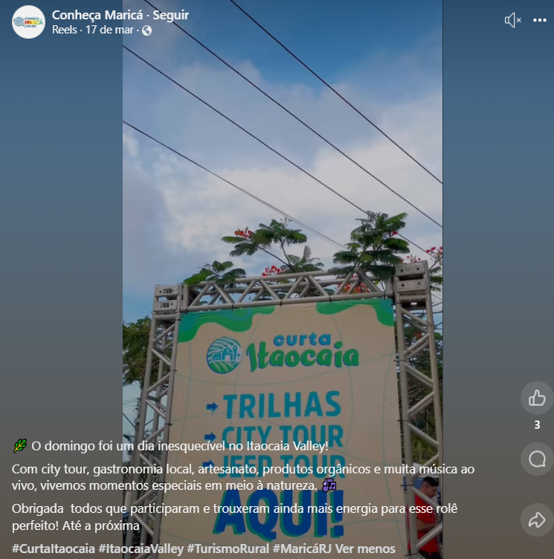

Fonte: https://www.marica.rj.gov.br/noticia/prefeitura-de-marica-promove-primeira-edicao-de-2025-do-curta-itaocaia/
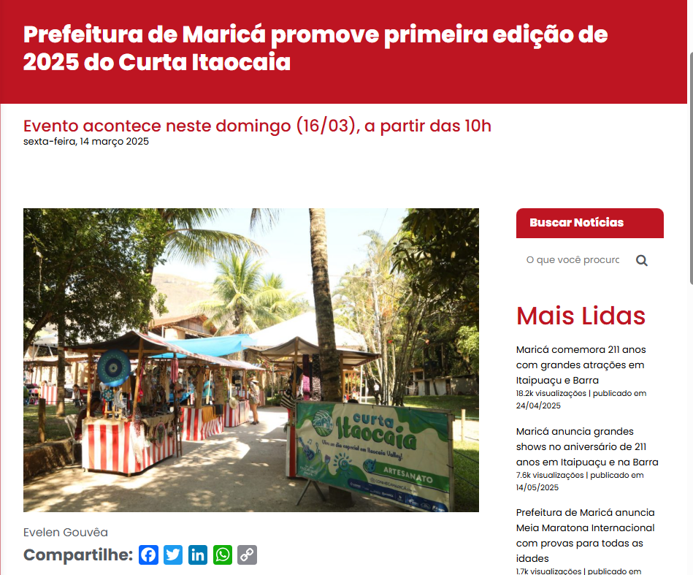
A Prefeitura de Maricá, por meio da Secretaria de Turismo, Comércio, Indústria e Mercado Interno, promove neste domingo (16/03), a partir das 10h, a primeira edição do Curta Itaocaia 2025, em Itaipuaçu. O evento é uma experiência única de entretenimento rural, com comidas típicas e atrações musicais de diversos gêneros e artistas locais, que vão se apresentar nos estabelecimentos participantes em horários variados.
Além disso, a programação também terá passeios guiados para visitantes ou moradores curtirem o melhor da cultura local em meio à natureza, com muita arte e sabores autênticos.
Serviço:
Curta Itaocaia
Data: 16/03
Horário: 10h
Local: Fazenda Itaocaia
Endereço: Avenida Itaocaia, S/N – Lote 3, Quadra 89 – Itaipuaçu

Fonte: https://www.marica.rj.gov.br/noticia/prefeitura-de-marica-promove-primeira-edicao-do-curta-itaocaia-de-2025/
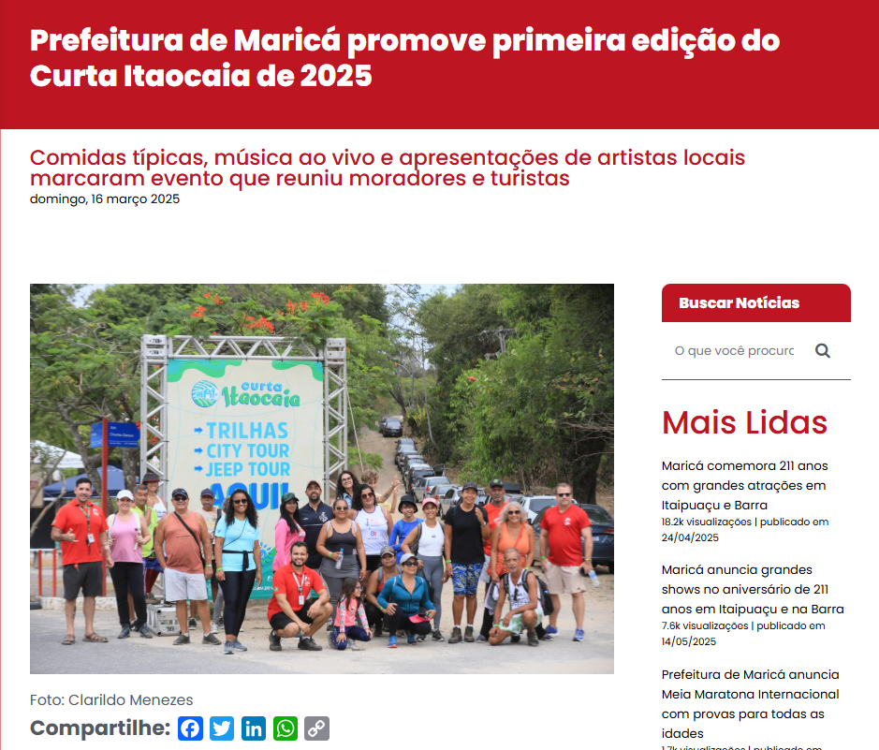
A primeira edição do Curta Itaocaia 2025 foi realizada neste domingo (16/03) em Itaipuaçu, oferecendo aos participantes uma experiência única de entretenimento rural. Desenvolvido pela Secretaria de Turismo, Comércio, Indústria e Mercado Interno, a Secretaria de Promoção de Eventos e a Secretaria de Cultura e Utopias, em parceria com a Companhia de Desenvolvimento de Maricá (Codemar), o evento contou com uma programação diversificada que combinou comidas típicas, atrações musicais de diversos gêneros e apresentações de artistas locais.
Os estabelecimentos participantes se tornaram pontos de encontro para moradores e turistas, oferecendo shows ao vivo em horários variados, garantindo uma experiência de integração com a cultura local. O secretário José Alexandre celebrou a realização do evento e destacou a importância do projeto para o turismo local: “Essa é a primeira edição de um projeto no qual trabalhamos intensamente nos últimos três anos, com o objetivo de fortalecer e ampliar a oferta do turismo rural em Maricá. Sabemos que a cidade possui uma diversidade e pluralidade turística muito ricas. Esperamos que hoteleiros e todo o setor turístico se engajem nesse movimento para impulsionar, cada vez mais, o turismo na cidade”.

A gastronomia também foi um destaque, com uma variedade de pratos típicos, proporcionando um verdadeiro passeio pelos sabores da região. O Curta Itaocaia já tem data marcada para sua próxima edição: no dia 4 de maio, o evento retorna ao Itaocaia Valley reforçando seu compromisso com o fortalecimento do turismo rural e a valorização da cultura local. A programação completa dos eventos de Maricá pode ser acessada em: calendario.eventosmarica.com.br
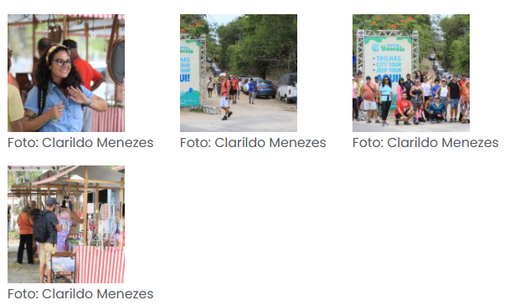
Fonte: https://www.instagram.com/p/DHEuLbLhrvx/
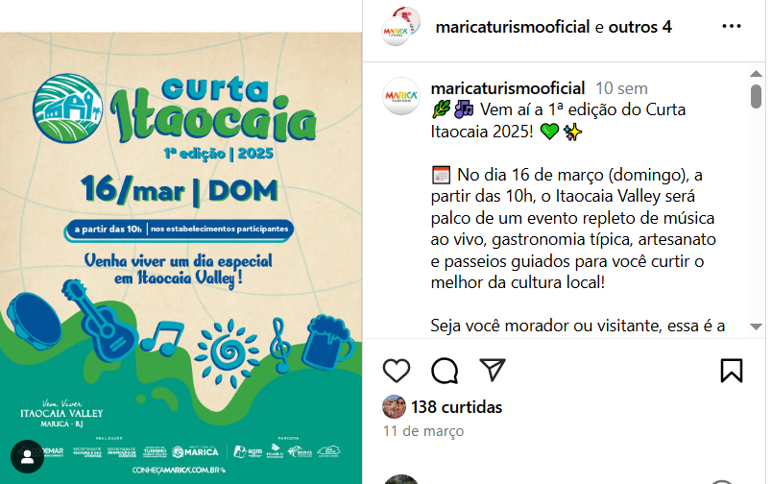

Fonte: https://www.instagram.com/p/DHJ4kNUy7FS/
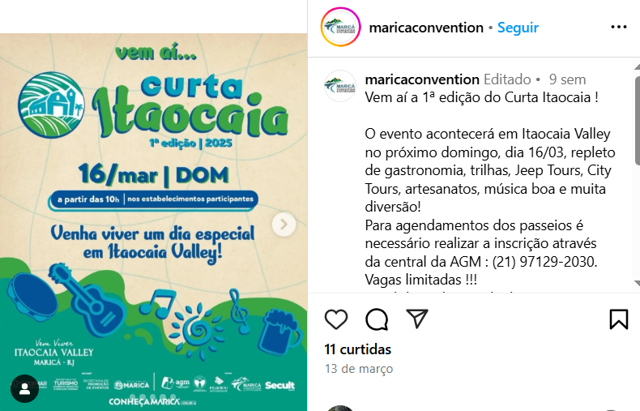
Fonte: https://www.instagram.com/reel/DHGgHhcOS6N/
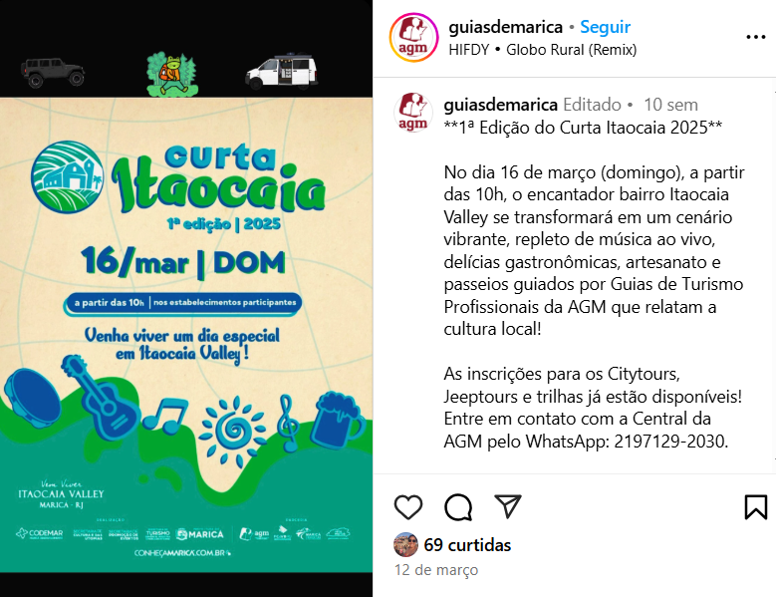

Fonte: https://www.instagram.com/reel/DHJzFxBBk2W/
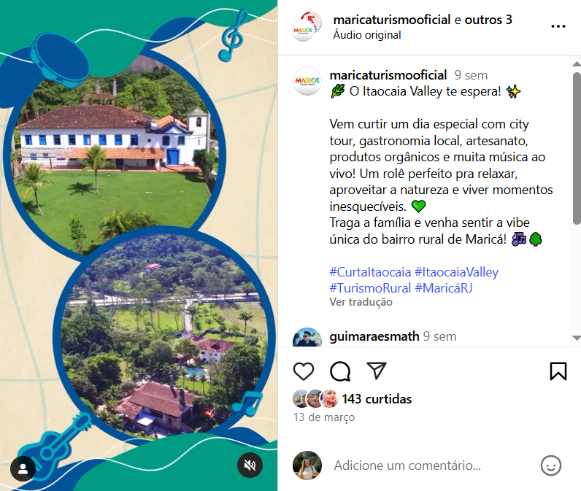
Fonte: https://www.instagram.com/reel/DHUMOcjOlFG/
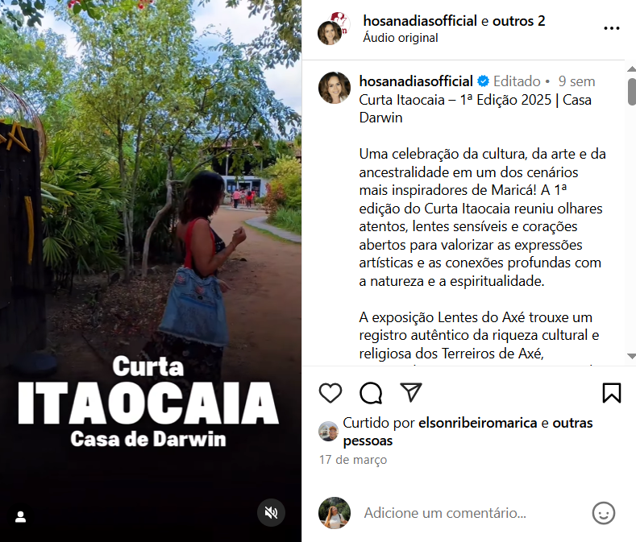

Fonte: https://www.facebook.com/reel/1253976430063255/?s=single_unit&__cft__[0]=AZVUqLcJ1N2-GO54to7FI0RXk6EtChA9zYUSEeF8zFoTgQ1ss1H6gV3ete-v882KKHLUE08kjlceUKzWXq0iAQZksTua1DcGvwqCSAP0KWimf6HEpqVsizU4xN3sSPz9m4WfkZhNsEBo7_WoM35xVeG821YepwnYyuX4tAYW7qFzmTkGA43EUTKhBlELI3N-6B4RF9HFSdSBsKmbhPQ1CWBH&__tn__=H-R
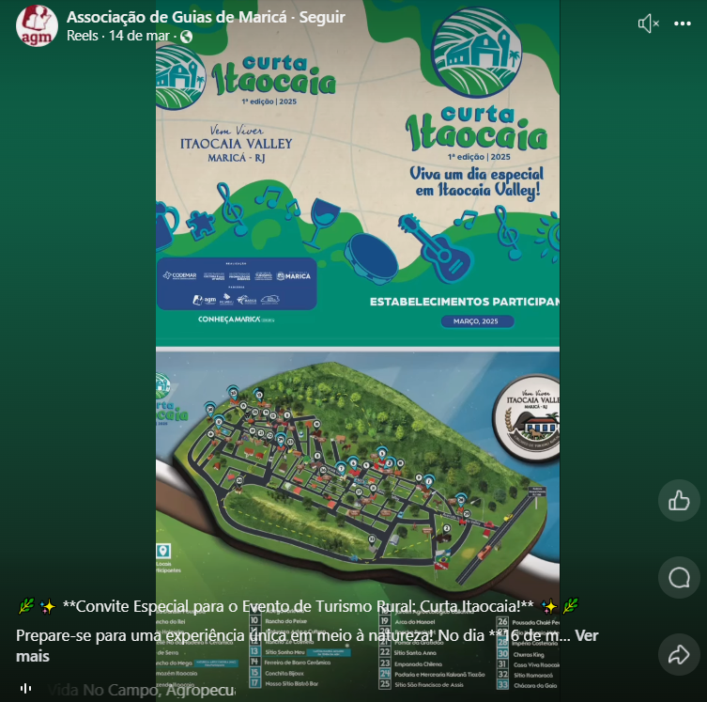

Fonte: https://www.facebook.com/maricaturismooficial/posts/a-espera-acabou-com-muita-alegria-anunciamos-a-1%C2%AA-edi%C3%A7%C3%A3o-do-curta-itaocaia-2025-/702307405466428/
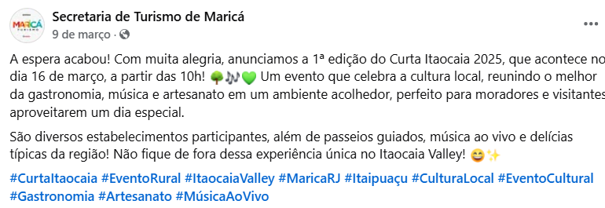
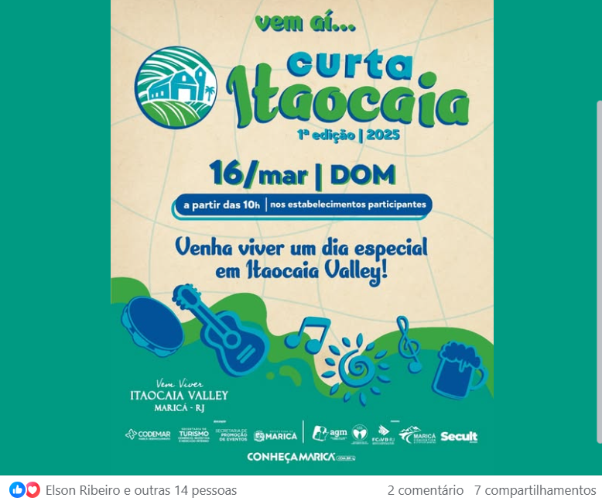

Fonte: https://folhadoleste.com.br/curta-itaocaia-2025-destaca-turismo-rural-em-marica/
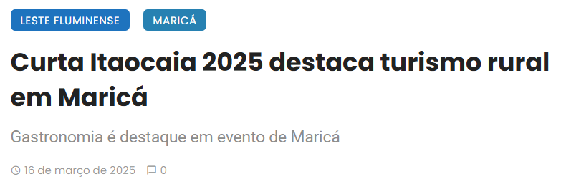
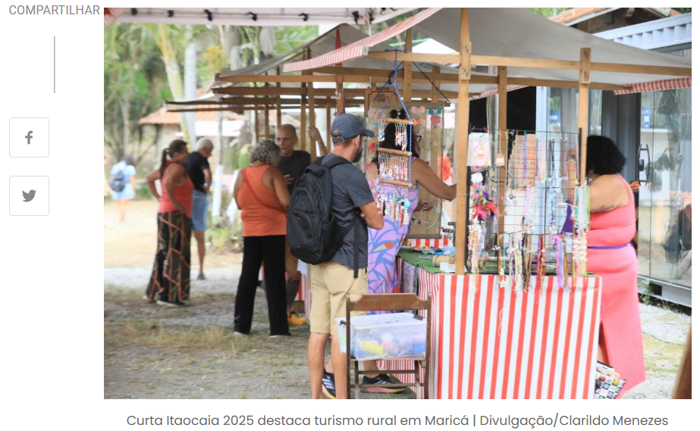
A primeira edição do Curta Itaocaia 2025 foi realizada neste domingo (16/03) em Itaipuaçu, oferecendo aos participantes uma experiência única de entretenimento rural.
Desenvolvido pela Secretaria de Turismo, Comércio, Indústria e Mercado Interno, a Secretaria de Promoção de Eventos e a Secretaria de Cultura e Utopias, em parceria com a Companhia de Desenvolvimento de Maricá (Codemar), o evento contou com uma programação diversificada que combinou comidas típicas, atrações musicais de diversos gêneros e apresentações de artistas locais.
+ MAIS NOTÍCIAS DE MARICÁ? CLIQUE AQUI
Os estabelecimentos participantes se tornaram pontos de encontro para moradores e turistas, oferecendo shows ao vivo em horários variados, garantindo uma experiência de integração com a cultura local. O secretário José Alexandre celebrou a realização do evento e destacou a importância do projeto para o turismo local:

“Essa é a primeira edição de um projeto no qual trabalhamos intensamente nos últimos três anos, com o objetivo de fortalecer e ampliar a oferta do turismo rural em Maricá. Sabemos que a cidade possui uma diversidade e pluralidade turística muito ricas. Esperamos que hoteleiros e todo o setor turístico se engajem nesse movimento para impulsionar, cada vez mais, o turismo na cidade”.
A gastronomia também foi um destaque, com uma variedade de pratos típicos, proporcionando um verdadeiro passeio pelos sabores da região.
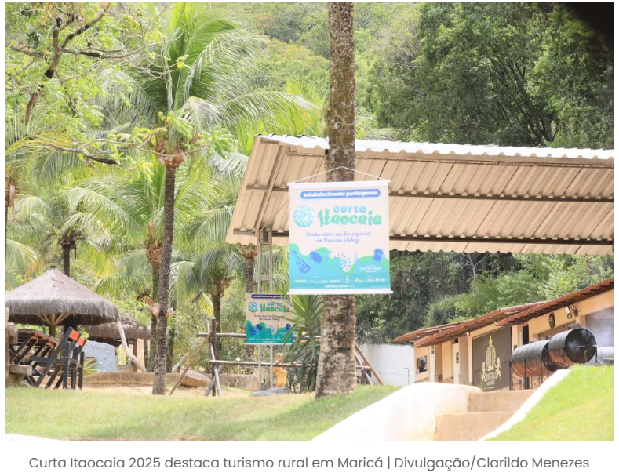
O Curta Itaocaia já tem data marcada para sua próxima edição: no dia 4 de maio, o evento retorna ao Itaocaia Valley reforçando seu compromisso com o fortalecimento do turismo rural e a valorização da cultura local. A programação completa dos eventos de Maricá pode ser acessada no link.

Fonte: https://m1newstv.com/curta-itaocaia-2025-estreia-com-musica-gastronomia-e-cultura-em-marica/
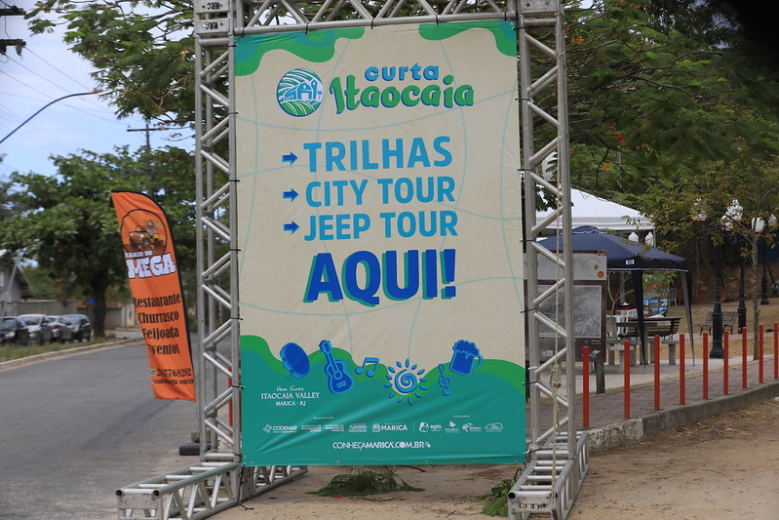
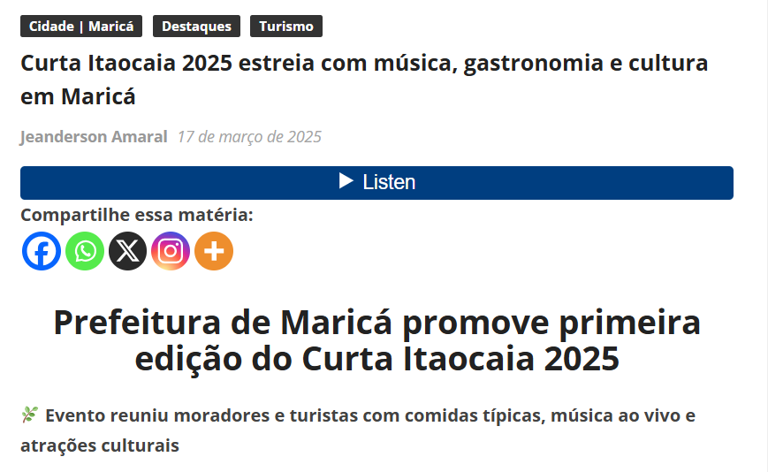

A primeira edição do Curta Itaocaia 2025 aconteceu neste domingo (16/03) em Itaipuaçu , trazendo o melhor do turismo rural para moradores e visitantes. Comidas típicas, apresentações musicais e performances de artistas locais marcaram o evento, que promoveu uma experiência única de lazer e cultura.
Destaques do evento:
Gastronomia típica com pratos regionais e produtos locais.
Shows ao vivo em diferentes estabelecimentos participantes.
Apresentações artísticas valorizando a cultura de Maricá.
O secretário de Turismo, José Alexandre, celebrou o sucesso da iniciativa:
“Trabalhamos nos últimos três anos para fortalecer o turismo rural em Maricá. O evento valoriza a diversidade da cidade e incentiva o setor hoteleiro e turístico a crescer ainda mais.”
Próxima edição do Curta Itaocaia
Data: 4 de maio de 2025
Local: Vale do Itaocaia
Acesse a programação completa: calendário.eventosmarica.com.br
Venha viver essa experiência e prestigiar o turismo rural de Maricá!
Foto: Clarildo Menezes

Fonte: https://jornalogoncalense.com.br/prefeitura-de-marica-promove-primeira-edicao-do-curta-itaocaia-de-2025/
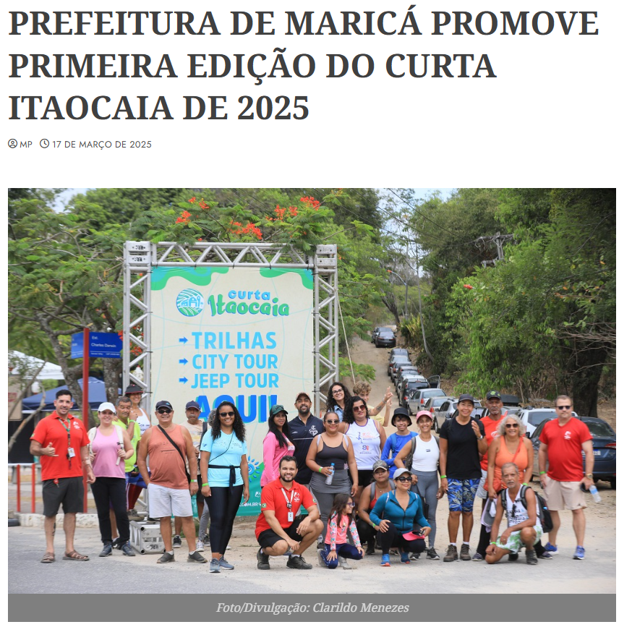
Comidas típicas, música ao vivo e apresentações de artistas locais marcaram evento que reuniu moradores e turistas
A primeira edição do Curta Itaocaia 2025 foi realizada neste domingo (16/03) em Itaipuaçu, oferecendo aos participantes uma experiência única de entretenimento rural. Desenvolvido pela Secretaria de Turismo, Comércio, Indústria e Mercado Interno, a Secretaria de Promoção de Eventos e a Secretaria de Cultura e Utopias, em parceria com a Companhia de Desenvolvimento de Maricá (Codemar), o evento contou com uma programação diversificada que combinou comidas típicas, atrações musicais de diversos gêneros e apresentações de artistas locais.

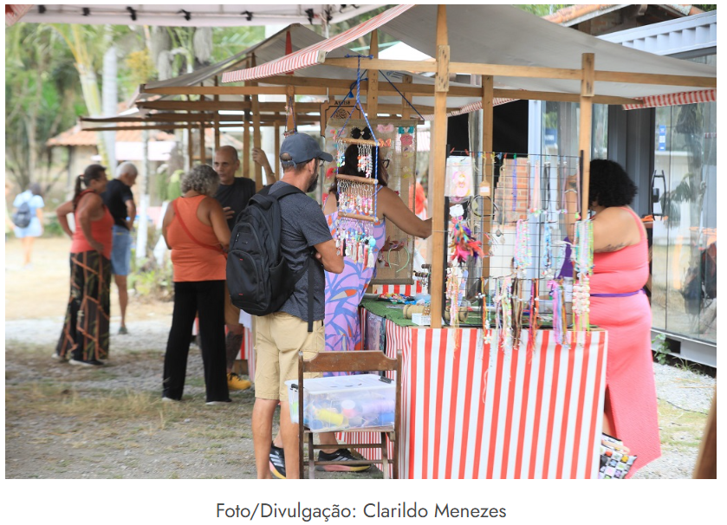
Os estabelecimentos participantes se tornaram pontos de encontro para moradores e turistas, oferecendo shows ao vivo em horários variados, garantindo uma experiência de integração com a cultura local. O secretário José Alexandre celebrou a realização do evento e destacou a importância do projeto para o turismo local: “Essa é a primeira edição de um projeto no qual trabalhamos intensamente nos últimos três anos, com o objetivo de fortalecer e ampliar a oferta do turismo rural em Maricá. Sabemos que a cidade possui uma diversidade e pluralidade turística muito ricas. Esperamos que hoteleiros e todo o setor turístico se engajem nesse movimento para impulsionar, cada vez mais, o turismo na cidade”.
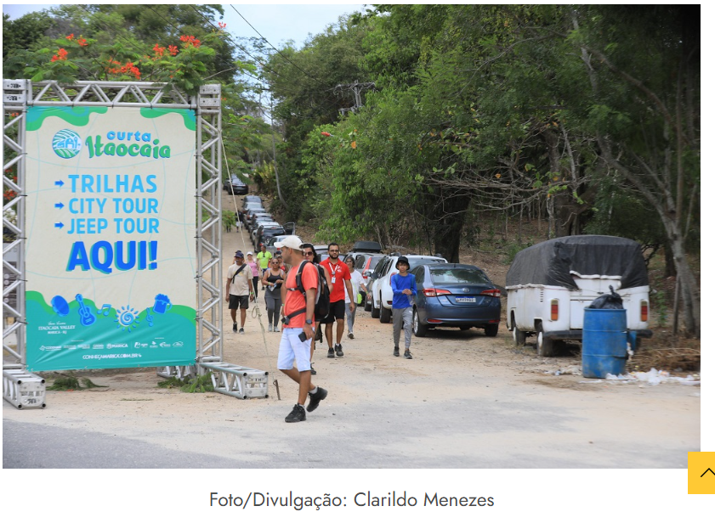

A gastronomia também foi um destaque, com uma variedade de pratos típicos, proporcionando um verdadeiro passeio pelos sabores da região. O Curta Itaocaia já tem data marcada para sua próxima edição: no dia 4 de maio, o evento retorna ao Itaocaia Valley reforçando seu compromisso com o fortalecimento do turismo rural e a valorização da cultura local. A programação completa dos eventos de Maricá pode ser acessada em: calendario.eventosmarica.com.br
Fonte: https://leisecamarica.com.br/noticia/55885/marica-primeira-edicao-do-curta-itaocaia-de-2025-oferece-experiencia-unica-de-entretenimento-rural
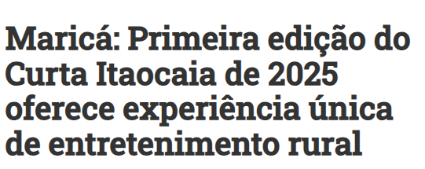
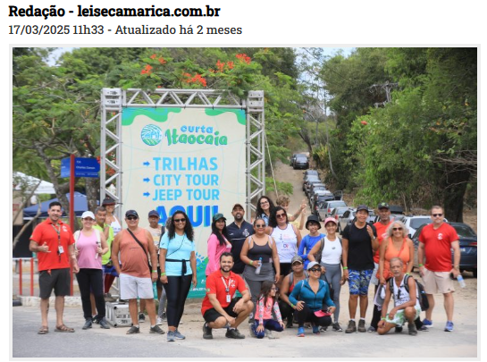
A primeira edição do Curta Itaocaia 2025 foi realizada neste domingo, 16, em Itaipuaçu, oferecendo aos participantes uma experiência única de entretenimento rural.
Desenvolvido pela Secretaria de Turismo, Comércio, Indústria e Mercado Interno, a Secretaria de Promoção de Eventos e a Secretaria de Cultura e Utopias, em parceria com a Companhia de Desenvolvimento de Maricá (Codemar), o evento contou com uma programação diversificada que combinou comidas típicas, atrações musicais de diversos gêneros e apresentações de artistas locais.

Os estabelecimentos participantes se tornaram pontos de encontro para moradores e turistas, oferecendo shows ao vivo em horários variados, garantindo uma experiência de integração com a cultura local.
O secretário José Alexandre celebrou a realização do evento e destacou a importância do projeto para o turismo local: “Essa é a primeira edição de um projeto no qual trabalhamos intensamente nos últimos três anos, com o objetivo de fortalecer e ampliar a oferta do turismo rural em Maricá. Sabemos que a cidade possui uma diversidade e pluralidade turística muito ricas. Esperamos que hoteleiros e todo o setor turístico se engajem nesse movimento para impulsionar, cada vez mais, o turismo na cidade”.
A gastronomia também foi um destaque, com uma variedade de pratos típicos, proporcionando um verdadeiro passeio pelos sabores da região. O Curta Itaocaia já tem data marcada para sua próxima edição: no dia 4 de maio, o evento retorna ao Itaocaia Valley reforçando seu compromisso com o fortalecimento do turismo rural e a valorização da cultura local. A programação completa dos eventos de Maricá pode ser acessada em: calendario.eventosmarica.com.br
Fonte: https://itaipuacuonline.com/2025/03/curta-itaocaia-primeira-edicao-de-2025-acontece-neste-domingo-15/
